3) Funzionamento e tipi di termocoppie.

Il principio di funzionamento delle termocoppie è noto come effetto Seebeck. In base ad alcune osservazioni a proposito sono state scelte delle leghe che all’interno della termocoppia aumentano la sensibilità dello strumento rispetto alla temperatura.

3.1) Effetto Seebeck : fenomeno macroscopico.

Se prendo un filo metallico avente due temperature differenti alle sue estremità, viene a formarsi una forza elettromotrice nota come Seebeck electromotive force (emf).
Questo fenomeno avviene se il materiale non è tutto alla stessa temperatura e non necessita di avere un circuito chiuso.
Una termocoppia è costituita da due fili metallici collegati ad un estremo avente una certa T₁(hot junction) e aventi all’altro estremo una stessa temperatura T₂(cold junction). La tensione che si va a misurare sul giunto freddo agli estremi dei due fili è strettamente correlata con la differenza di temperatura tra i due giunti.

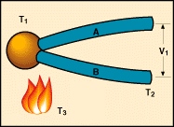

Fug. 3.1: Effetto Seebeck in una termocoppia.

Da quanto detto la differenza di potenziale si sviluppa in ognuno dei due fili e non perché i due fili sono uniti assieme. Ricordiamo quindi che LA SEEBECK EMF C’E’ IN TUTTI I METALLI, NON NECESSITA DI ACCOPPIAMENTI TRA METALLI DIVERSI E NON SI SVILUPPA SULLA GIUNZIONE DEI DUE METALLI.
Ogni materiale quindi svilupperà una certa emf secondo la legge

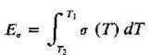

riscrivibile anche come

E_{σ}= E_{σ} (T₁) - E_{σ} (T₂)

dove E_{σ} è il potenziale dato dal coefficiente di Seebeck assoluto definito come σ(T)=d E_{σ} / dT .
In una zona dove la E_{σ} è sufficientemente lineare e il coefficiente di Seebeck è quindi circa costante, questa equazione è approssimabile con la

E_{σ}= σ(T₁-T₂)

Nella pratica però la non-linearità della E_{σ} è presa sempre in considerazione.Oltre al coefficiente di Seebeck assoluto viene utilizzato quello relativo.Se prendo una coppia di fili, rispettivamente A e R, a formare una termocoppia tra le T₁ e T₂ , ho una emf uguale a
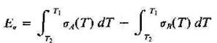
Quest’ultima è riscrivibile come integrale tra T₂ e T₁ di un nuovo coefficiente σ_{AR}=σ_{A}-σ_{R}.
Questo coefficiente è appunto detto coefficiente di Seebeck relativo.
I coefficienti di Seebeck sono proprietà intrinseche del singolo materiale.

Ma allora perché si usano due metalli differenti nella costruzione di una termocoppia, se ne basta uno per avere l’effetto desiderato?
Per chiarire questo aspetto facciamo un esempio.Per poter misurare con facilità una tensione, gli estremi devono essere piuttosto vicini.Uso ora una rappresentazione non comune ma facilmente intuibile. Uso un T/X plot, dove X rappresenta la posizione avuta da ciascun elemento.
Si svilupperà quindi una emf lungo ciascun ramo del circuito solo nel caso che gli estremi dello stesso siano posti a temperature differenti.

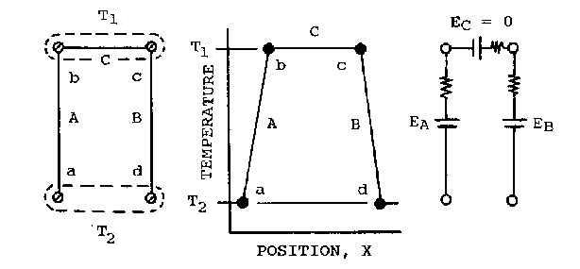

Fig. 3.2: T/X plot di tre elementi (A,B,C) posti a temperature T₁ e T₂ .

Perché si sviluppi una certa emf non è necessario che a e d siano collegati assieme; inoltre dato che T_{b}=T_{c}=T₁ , il ramo C non darà nessuno contributo alla emf totale misurata ai capi (a,d).
Così:
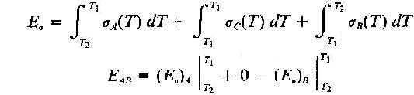

Da questa formula si capisce che se i rami A e B fossero costituiti dallo stesso metallo, avrei σ_{A}=σ_{B} e quindi la E totale ai capi (a,d) sarebbe nulla (legge dei metalli omogenei).
E’ quindi necessario che i A e B siano diversi: per questo motivo la termocoppia è costituita da 2 differenti metalli.
Questa legge permette di usare voltmetri con fili di contatto dello stesso metallo senza alterare la termocoppia; naturalmente i fili devono essere omogenei e senza danneggiamenti che porterebbero a voltaggi spuri.

La natura dell’effetto Seebeck contiene alcuni principi molto utili dal punto di vista tecnologico:

1)La legge dei metalli intermedi: in assenza di un gradiente di temperatura fra due giunzioni di una coppia di fili non si presenta alcun voltaggio. In questo modo è possibile inserire fili e circuiti tra gli estremi di una termocoppia senza alterarne il voltaggio;inoltre le giunzioni possono essere costituite da ogni tipo di materiale di connessione.

2)La legge dei metalli successivi: dati tre metalli A,B e C e fatte le giunzioni AB,BC e AC i voltaggi che si sviluppano tra le giunzioni sono legati dalla relazione

E_{AC} = E_{AB} + E_{BC}

Questa legge permette di calcolare la tabella dei voltaggi di AC note le tabelle per AB e BC

3)Se una termocoppia sviluppa un voltaggio V_{a} con le giunzioni alle temperature T₁ e T₂ e un voltaggio V_{b} con le giunzioni alle temperature T₂ e T₃ , allora svilupperà un voltaggio V_{a} + V_{b} con le giunzioni alle temperatura T₁ e T₃ .
Questa legge permette di ignorare i gradienti di temperatura lungo la termocoppia, dato che la Seebeck emf dipende solo dalle temperature alle giunzioni; inoltre è utile nel calcolo della temperatura del giunto caldo indipendentemente da quella del giunto freddo. Infatti va tenuto presente che le tabelle relative alla Seebeck emf sono riferite al giunto di riferimento a T₂=0 ºC.

Esempio: Sia una termocoppia avente il giunto caldo a T₁=600ºC e il giunto freddo a T₂=100ºC.Le tabelle danno per quel tipo di termocoppia una emf col giunto freddo a 0 ºC e il giunto caldo a 600 ºC di 1.792mV. Se leggo sul voltmetro però trovo una tensione di 1.759 mV. Perché? Il giunto freddo è a 100 ºC ; sulla tabella a 100 ºC corrisponde una emf di 0.033 mV. Infatti 1,792 mV-1.759 mV = 0.033 mV (vedi termocoppia tipo B, normativa ASTM)

Nelle tabelle delle normative la tensione è legata alla temperatura secondo la legge

E=c_{o}+c₁T+c₂T+c₃T+.....+c_{n}T

dove i coefficienti sono forniti per intervalli di temperatura
Da questo si capisce la non linearità dell’andamento della Seebeck emf rispetto alla temperatura.

3.2) Effetto Seebeck: fenomeno quantistico.

Per capire il perché si sviluppi una tensione ai capi di un metallo se gli stessi sono posti a temperature differenti, bisogna studiare la microstruttura del metallo e degli atomi del cristallo.
La teoria di Bohr, modificata poi da Schroedinger e Heisenberg, descrive l’atomo come una struttura composta da un nucleo avente carica positiva circondato da elettroni la cui spinta centrifuga viene bilanciata dall’attrazione elettrostatica nei confronti del nucleo stesso. La soluzione dell’equazione di Schroedinger definisce livelli discreti (quantizzati) che un elettrone può occupare senza perdita di energia.Nel caso del sodio il modello può essere così semplificato.
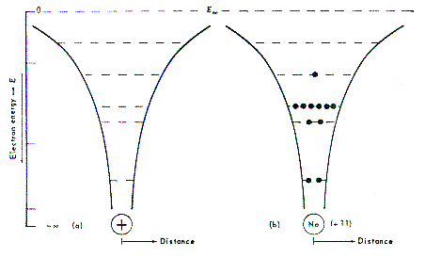
Fig. 3.3: livelli occupati dagli elettroni nel sodio (Na).

Le linee tratteggiate sottolineano il fatto che solo alcuni livelli quantizzati possono essere occupati dagli elettroni. Più ci avviciniamo al nucleo e più l’attrazione aumenta e quindi l’energia potenziale decresce. L’elettrone più esterno è detto elettrone di valenza.
I livelli concessi quando più atomi si uniscono in una struttura tridimensionale regolare (come quella di un cristallo metallico) diventano bande. I livelli più interni non sentono praticamente l’influenza degli altri atomi e restano legati al proprio atomo.

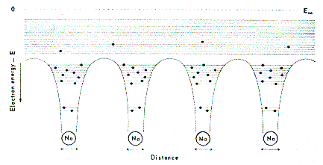
Fig. 3.4: livelli elettronici in un cristallo di sodio.

Gli elettroni più esterni possono partecipare al fenomeno di conduzione della corrente elettrica.Tra i vari livelli energetici sono presenti degli spazi che costituiscono delle forbidden gaps (intervallo proibito). Se quindi riscaldo sufficientemente il metallo, fornisco ad alcuni elettroni vincolati al singolo atomo l’energia necessaria per andare ad occupare i livelli energetici più esterni e quindi partecipare alla conduzione elettrica. Perché questo fenomeno sia possibile, il gap tra bande esterne deve essere ridotto e la banda di valenza (la più esterna) non deve essere completamente riempita Si scelgono quindi materiali conduttori dove il gap è minimo o addirittura le bande più esterne sono sovrapposte(al contrario degli isolanti) e la banda di valenza non è completamente riempita. Anche le holes (buche),cariche positive lasciate in banda di valenza, possono entrare nel processo di conduzione

Se un conduttore è riscaldato ad un’estremità, l’elettrone della parte calda (hot junction) acquisirà maggiore energia rispetto a quello dell’estremità fredda (cold or reference junction).
Così l’elettrone più energetico del giunto caldo diffonde verso il giunto freddo dove la sua energia viene abbassata andando ad occupare livelli energetici inferiori liberi. Questo porta ad un accumulo di carica negativa al giunto di riferimento.Il processo continua finché non si raggiunge uno stato di equilibrio dinamico dove ho lo stesso numero di elettroni che diffondono verso il giunto freddo e di elettroni che vengono respinti dallo stesso per l’eccesso di carica che si è venuta a formare. Ma, mentre il numero di elettroni che si sposta è lo stesso, la velocità degli elettroni che si muovono verso il giunto freddo è maggiore di quella delle particelle respinte.
Questo differenza assicura che ci sia un continuo trasferimento di calore (conduzione termica), secondo il gradiente termico, senza effettivo trasferimento di carica una volta che l’equilibrio dinamico è stato raggiunto.

3.3) Problemi di compensazione.

Una termocoppia, come si vede dalla figura 3.5, per la sua natura di strumento di misura differenziale, produce una emf dovuta alle diverse temperature dei due giunti.
Una delle due giunzioni è alla temperatura che vogliamo misurare, l’altra è la giunzione di riferimento ad una certa temperatura.
La presenza del rame che collega la giunzione di riferimento al voltmetro non introduce nessuna forza elettromotrice per quanto detto nel paragrafo precedente.
Nelle tabelle fornite dalle case produttrici è data una forza elettromotrice riferita al giunto freddo avente temperatura di 0 ºC.

La scarsa conoscenza nonché la variabilità della temperatura del giunto freddo/di riferimento si riflette in un incertezza della temperatura da misurare.
Come fare quindi a risolvere questo problema? Si ricorre ad una operazione detta di compensazione.
Compensare significa operare in modo che la temperatura del giunto freddo non influenzi la misura della tensione e quindi della temperatura.

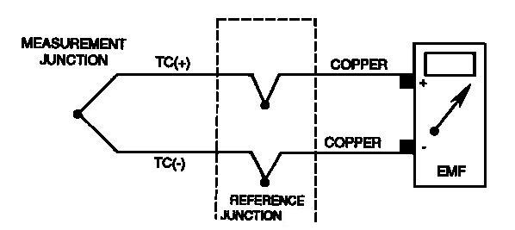

Fig. 3.5: collegamenti per la misura della Seebeck efm.

Due sono i metodi più usati per risolvere questo problema:
- la cold junction è mantenuta ad una temperatura nota
- è introdotta una tensione che bilancia il fatto che la temperatura del giunto freddo sia diversa da 0 ºC

1) In questo caso si creano delle condizioni ambientali in grado di consentire il mantenimento del giunto di riferimento alla temperatura di 0 ºC. Sia un’atmosfera nella quale coesistano stato solido,liquido e gassoso dell’acqua (punto triplo) nonché un bagno di ghiaccio fuso sono molto vicini a tale valore.Il problema è che queste condizioni devono essere mantenute costanti; ciò rende questo metodo poco pratico.

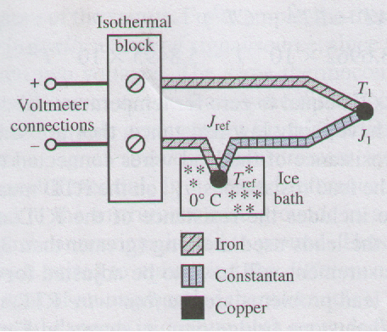

Fig. 3.6: esempio di mantenimento del giunto freddo a 0 ºC.

2) Se il giunto freddo non è tenuto alla temperatura di riferimento di 0 ºC, è noto che la tensione generata è data dall’equazione
E_{σ}= E_{σ} (T₂) - E_{σ} (T₁)

Essendo noto che nelle tabelle fornite dai costruttori nonché regolamentate dall’ASTM le tensioni sono calcolate con il giunto freddo a 0 ºC, ci si riporta a questo caso con un circuito contenente una sorgente di tensione, una combinazione di resistori fissi e un resistore sensibile alla temperatura (TSR).
Questo sistema può generare una tensione molto vicina a quella generata dalla termocoppia per temperature prossime a quelle ambientali. Mettendo in serie questa resistenza in modo che annulli
E_{σ} (T₁) ottengo una tensione all’incirca costante;inoltre con una scelta opportuna delle resistenze fisse si può simulare una qualsiasi temperatura del giunto di riferimento.
Se riusciamo infatti a simulare una temperatura di zero gradi Celsius, possiamo avere la misura di temperatura direttamente dalle tabelle fornite dalle case produttrici o dall’ASTM.

3.4) Tipi di giunto e tempo di risposta.

La realizzazione del giunto di misura nelle termocoppie può essere di tre tipi e la scelta del tipo dipende dalle condizioni di impiego della termocoppia stessa.
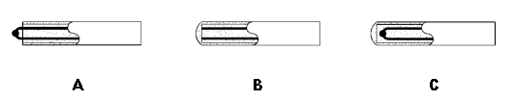

Fig. 3.7: tipi di giunto di una termocoppia.

E’ importante tener presente che i giunti di tipo B e C sono tipici di termocoppie con insolazione ceramica compatta (v. par. 4.3). Per le termocoppie classiche cioè con i due fili isolati semplicemente in PVC o fibra ci troviamo sempre nel caso A.
In questo caso il tempo di risposta è praticamente immediato.

- Giunto caldo esposto
Caratterizzato da un ridottissimo tempo di risposta in quanto lo stesso è a diretto contatto con l'ambiente in cui si deve misurare la temperatura; tuttavia ne è sconsigliato l'utilizzo in ambienti corrosivi .
- Giunto caldo a massa
In questo tipo di realizzazione il giunto di misura è parte integrante della guaina di protezione e di conseguenza il tempo di risposta è abbastanza ridotto, l'esecuzione dello stesso è conforme alle norme ASTM-E-235 . Consigliato in presenza di alte pressioni ( fino a 3500Kg/cm2).
- Giunto caldo isolato
Il giunto caldo è completamente isolato dalla guaina di protezione e quindi particolarmente indicato nei casi in cui fem parassite potrebbero falsare la misura. L'esecuzione dello stesso è conforme alle norme ASTM-E-235.

Al variare del tipo di giunto varia la velocità di misura della termocoppia.Il grafico seguente mostra il tempo necessario ad una termocoppia con isolamento minerale per il raggiungere il 63,2% del salto termico misurato in acqua con velocità di 0,4m/s

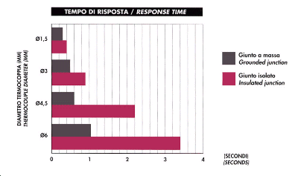

Fig. 3.8: tempo di risposta al variare del tipo di giunto.

3.5) Tipi di termocoppie.

E’ noto per quanto detto più volte che i due metalli costituenti la termocoppia devono essere diversi.
Per avere dei valori di Seebeck emf più alti possibili si capisce (v Fig. 3.2) che una delle due tensioni deve essere predominante rispetto all’altra cioè per esempio E_{A} > E_{B} .
Vengono scelti così fili di metalli diversi, uno detto positive leg, P o + (E_{A} nell’esempio precedente) e l’altro detto negative leg, N o - (E_{B} nell’esempio precedente).
I più comuni tipi di termocoppia sono identificati da una designazione alfabetica secondo la Instrument society of America riconosciuta internazionalmente.

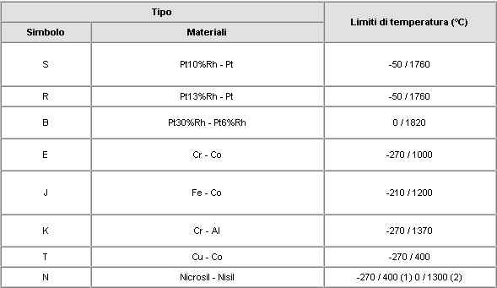

Tab. 3.1: costituenti delle termocoppie e T limite di utilizzo.

I materiali vengono dati nell’ordine positive leg / negative leg.
Le sigle Co, Al e Cr sono relative non all’elemento chimico ma a delle leghe particolari cioè
alla costantana, all’ Alumel® e al Chromel® (Alumel® e Chromel® sono marchi registrati dalla Hoskins Manufacturing Company).

Ma perché vengono scelte certe leghe o metalli puri rispetto ad altri ?
Questo perché in ambito industriale è richiesta oltre alla resistenza alle alte temperature , anche altre proprietà quali per esempio la resistenza ad ambienti aggressivi e all’ossidazione.
Comunque ciascuna termocoppia ha i suoi ambiti di utilizzo; la possibilità di scegliere fra diversi tipi,ciascuno con i suoi campi di impiego, ha permesso alla termocoppia di essere lo strumento più usato nella misura di temperatura in campo industriale.
Le caratteristiche delle termocoppie sono:

Tipo T (rame/costantana): questo tipo di termocoppia è resistente alla corrosione in ambiente umido e può essere usata per temperature inferiori allo zero. L’uso per temperature elevate in ambiente ossidante è limitato per l’ossidazione del rame.Può comunque essere usata per alte temperature ma in assenza di O₂.

Tipo J (ferro/costantana): il range di utilizzo di questa termocoppia è in realtà inferiore a quello dato dalla tabella.Infatti per temperature superiori ai 540 ºC il ferro tende ad ossidarsi; naturalmente è possibile lavorare in ambiente privo di O₂ a temperature superiori ai 540 ºC.

Tipo E (Chromel®/costantana): in ambiente ossidante o inerte ho l’intervallo di utilizzo dato dalla tabella. Se l’ambiente è riducente ho le stesse limitazioni della termocoppia di tipo K.
Le termocoppie di tipo E hanno il coefficiente di Seebeck più elevato; questo porta ad una maggior sensibilità che le rende le più utilizzate.

Tipo K (Chromel®/Alumel®): sono molto resistenti ad ambienti ossidanti e per questo vengono usate in questo caso anche a T superiori ai 600 ºC.

Le termocoppie di tipo K non vanno utilizzate in

- Atmosfere riducenti o alternatamene ossidanti e riducenti

- Atmosfere ricche di zolfo, in quanto questo elemento attacca entrambe i costituenti portando ad infragilimento e rottura

- Sotto-vuoto, in quanto il cromo tende ad evaporare dal Chromel® portando alla perdita di calibrazione della termocoppia

- Atmosfere che facilitano la corrosione nota come “green-rot” al termoelemento positivo. Avviene per basse percentuali di ossigeno e causa problemi di calibrazione per alte temperature

Tipo N (nicrosil/nisil): è simile alla termocoppia K ma con l’aggiunta di silicio a entrambe i fili e di cromo al chromel.Questo porta ad una buona desensibilazzazione alla “green-rot”.

Tipo R e S (platino e rodio rispettivamente al 13 e al 10%/platino): sono consigliate per temperature da appena sotto lo zero a temperature dell’ordine dei 1500 ºC. Ad alte temperature il platino tende ad ingrossare il grano e quindi il pezzo può rompersi.

Tipo B (a base di platino e rodio<30%): sono usate per alte temperature.Ho meno problemi in questo caso di crescita del grano.

Oltre a queste termocoppie ce ne sono altre di non standardizzate; queste occupano un ruolo di minor rilievo in ambito industriale. Si trovano comunque termocoppie Iridio/Rodio,Nickel/Cromo e Nickel/Molibdeno oltre alle termocoppie in metallo prezioso (oro).

